臺北市109學年度國民中學學術性向區域衛星資優教育方案—
「GIFT探索資優數理生物營」實施計畫
一、依據
- 特殊教育法及其施行細則。
- 臺北市各級學校資賦優異教育方案。
- 臺北市第16屆教育審議委員會會議決議。
二、目的
- 推廣資優創造力教育活動，以發展學生潛能。
- 提供資賦優異學生多元學習及互相觀摩的機會。
- 透過寒假營隊實作課程，結合科技程式軟體，以多元課程培養未來資優人才。
- 提供資賦優異學生與各領域專家直接學習與交流，激化與深耕個人未來志向。
三、辦理單位
- 主辦單位：臺北市政府教育局
- 承辦單位：臺北市立民權國民中學
- 協辦單位：臺北市立建國高級中學（資優教育資源中心）
四、活動主題：GIFT探索資優數理生物營
五、活動時間：110年1月25日（星期一）至1月28日（星期四），共計4日。
六、活動地點：臺北市民權國民中學（臺北市大同區重慶北路三段一號，詳附件4）
七、活動內容：（時程表，詳附件1）
- 活動以營隊方式辦理，故課程設計主要以多元性、趣味性、實作為主，以引起學生學習動機，多面向的加深加廣課程刺激學生數理、生物與科學思考模式，培養學生多元智能，探索未來生涯發展。
- 透過大師講座、數理與生物領域優秀教授與教師親自傳授與帶領其專長特色活動課程，從做中學習有別於傳統課程中的知識領域。
- 結合過往學習內容與理論，透過實作進而驗證其實際之功效與成果。
- 利用多元評量與成果發表，展現學習成效。
八、參加對象：109學年度就讀臺北市公私立國民中學學生。請各校依下列條件順序正取1名、備取2名至3名。
（一）九年級資優方案（區域衛星資優方案、校本資優方案）學生。
（二）八年級資優方案（區域衛星資優方案、校本資優方案）學生。
（三）資優資源班學生。
（四）對活動主題感興趣，並經師長推薦富優異表現或潛能學生。
九、報名方式及錄取原則
（一）報名方式：請各校特教業務承辦人於110年1月11日（星期一）下午4時前，將填妥之個人報名表（附件2）、學校集體報名清冊（附件3）之文件電子檔（WORD檔）及核章後掃描檔（PDF檔），以e-mail回傳至承辦單位民權國中特教組長李孟涵彙整（e-mail：mongli@mqjh.tw）。報名資料傳送完畢後，請務必致電承辦單位民權國中特教組李孟涵組長確認（聯絡電話：2593-1951轉143），逾期不予受理。
（二）錄取原則：預計共錄取30名。請學校勾選推薦順位，若報名人數過多，則依報名順序錄取正取學生；若報名人數未達上限，則除正取學生外，依報名順序錄取備取1之學生；若尚有缺額，再依報名順序錄取備取2之學生至額滿為止，以此類推依序遞補至額滿為止。
（三）錄取結果公告：錄取名單於110年1月15日（星期五）下午4時公告在民權國中網站（https://mqjh.tp.edu.tw），請學校特教業務承辦人自行上網查詢錄取結果並通知錄取學生，不再個別通知。
十、獎勵方式：全程參與活動，頒發結業證書乙紙。
十一、經費：由臺北市政府教育局指定活動科目項下支應。
十二、本次活動成品所有權屬臺北市政府教育局所有，參加者不得有異議。
十三、承辦本活動有功人員予以敘獎。
十四、本實施計畫經教育局核准後實施，修正時亦同。
附件1
臺北市109學年度國民中學學術性向區域衛星資優教育方案—
「GIFT探索資優數理生物營」活動時程表

時間 | 110年1月25日（星期一）活動內容
08:30~08:50 | 報到、領取資料  地點：耘禾樓1F圖書館
08:50~09:00 | 相見歡、活動行前說明  地點：耘禾樓1F圖書館
09:00~12:00 | 《大師講座》  講師：國立台灣大學數學系張海潮教授、民權國中賴春妍老師  地點：耘禾樓1F視聽教室
12:00~13:00 | 午間休息
13:00~16:00 | 《GGB資訊課程基礎探索數學領域》  講師：桃園市立東興國中鍾元杰老師、民權國中賴春妍老師  地點：耘禾樓4F電腦教室
1600~ | 賦歸
時間 | 110年1月26日（星期二）活動內容
08:30~09:00 | 報到  地點：耘禾樓1F圖書館
09:00~12:00 | 《GGB資訊課程分析應用數學領域》  講師：桃園市立東興國中鍾元杰老師、民權國中賴春妍老師  地點：耘禾樓4F電腦教室
12:00~13:00 | 午間休息
13:00~16:00 | 《奧數面積法專題探討》  講師：桃園市立東興國中鍾元杰老師、民權國中賴春妍老師  地點：耘禾樓4F電腦教室
1600~ | 賦歸

時間 | 110年1月27日（星期三）活動內容
08:30~09:00 | 報到  地點：耘禾樓1F圖書館
09:00~12:00 | 《大開眼界-牛眼的解剖與眼球大福製作》  講師：師大附中張瑜紋老師、民權國中張筑允老師  地點：耘禾樓3F生物教室
12:00~13:00 | 午間休息
13:00~16:00 | 《看不見的朋友與敵人—認識生活中的微生物與發酵實驗》  講師：師大附中張瑜紋老師、民權國中張筑允老師  地點：耘禾樓3F生物教室
1600~ | 賦歸
時間 | 110年1月28日（星期四）活動內容
08:30~09:00 | 報到  地點：耘禾樓1F圖書館
09:00~12:00 | 《Walkalong Glider》  講師：桃園市立中興國中張良宏老師、民權國中蘇冠維老師  地點：耘禾樓2F理化教室二
12:00~13:00 | 午間休息
13:00~15:50 | 《刷刷車競賽》  講師：桃園市立中興國中張良宏老師、民權國中蘇冠維老師  地點：耘禾樓2F理化教室二
15:50~16:00 | 活動心得分享及頒發結業證書  地點：耘禾樓2F理化教室二
1600~ | 賦歸

附件2
臺北市109學年度國民中學學術性向區域衛星資優教育方案—
「GIFT探索資優數理生物營」個人報名表
推薦順位  （學校填寫） | 正取  備取1 備取2 備取3 | 收件編號  (由承辦單位「民權國中」填寫，請勿自填)
就讀學校 |  | 班級座號 | 年 班 號
學生姓名 |  | 性別 | □男 □女
身份別 | □九年級資優方案（區域衛星、校本）學生  □八年級資優方案（區域衛星、校本）學生  □資優資源班學生  □對活動主題感興趣，且富優異表現或潛能學生 | 餐飲 | □葷 □素
緊急聯絡人
姓名
緊急聯絡人  電話 | （家） （手機）
家長  同意書 | 茲同意本人子女參加本項活動，在活動期間內督促子女遵守承辦單位之規定並全程參加。並同意承辦單位因記錄活動需要，無償使用本人子女肖像（包含照片及動態影像），並得以展覽、宣傳、相關印刷品製作及光碟或數位化方式重製。  此致  臺北市立民權國民中學  家長簽章：______________________
身心障礙  特殊需求  （無則免填） | 請說明：
備註 | 請自備文具、環保餐具與環保杯。
承辦人核章： 單位主管核章：
※請各校特教業務承辦人將填妥之個人報名表（附件2）、學校集體報名清冊（附件3）之文件電子檔（WORD檔）及核章後掃描檔（PDF檔），於110年1月11日（星期一）下午4時前以e-mail回傳至承辦單位民權國中特教組長李孟涵彙整（e-mail：mongli@mqjh.tw）。報名資料傳送完畢後，請務必致電承辦單位民權國中特教李孟涵組長確認（聯絡電話：2593-1951轉143），逾期不予受理。
附件3
臺北市109學年度國民中學學術性向區域衛星資優教育方案—
「GIFT探索資優數理生物營」學校集體報名清冊

學校名稱 |  | 聯絡箱  號碼
承辦人員 |  | 聯絡  方式 | 電話：  e-mail：
推薦序位 | 學生姓名 | 餐飲 | 備註
正取 |  | - 葷  - 素 | □九年級資優方案（區域衛星、校本）學生  □八年級資優方案（區域衛星、校本）學生  □資優資源班學生  □對主題感興趣，且富優異表現或潛能學生
備取1 |  | - 葷  - 素 | □九年級資優方案（區域衛星、校本）學生  □八年級資優方案（區域衛星、校本）學生  □資優資源班學生  □對主題感興趣，且富優異表現或潛能學生
備取2 |  | - 葷  - 素 | □九年級資優方案（區域衛星、校本）學生  □八年級資優方案（區域衛星、校本）學生  □資優資源班學生  □對主題感興趣，且富優異表現或潛能學生
備取3 |  | - 葷  - 素 | □九年級資優方案（區域衛星、校本）學生  □八年級資優方案（區域衛星、校本）學生  □資優資源班學生  □對主題感興趣，且富優異表現或潛能學生
承辦人核章： 單位主管核章：

※請各校特教業務承辦人將填妥之個人報名表（附件2）、學校集體報名清冊（附件3）之文件電子檔（WORD檔）及核章後掃描檔（PDF檔），於110年1月11日（星期一）下午4時前以e-mail回傳至承辦單位民權國中特教組長李孟涵彙整（e-mail：mongli@mqjh.tw）。報名資料傳送完畢後，請務必致電承辦單位民權國中特教李孟涵組長確認（聯絡電話：2593-1951轉143），逾期不予受理。

附件4
臺北市109學年度國民中學學術性向區域衛星資優教育方案—
「GIFT探索資優數理生物營」活動地點交通資訊
活動地點 | 臺北市立民權國民中學
聯繫資訊 | 地址：103台北市大同區重慶北路三段1號  電話：（02）2593-1951轉143（輔導室特教組長李孟涵老師）  網址：https://mqjh.tp.edu.tw
交通資訊
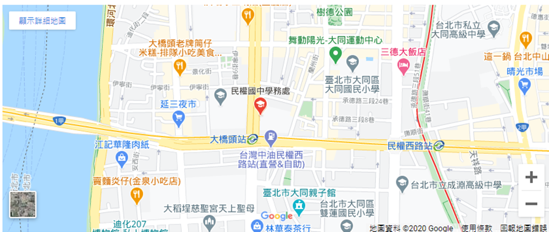
交通方式
※公車：
(一)民權重慶路口站或昌吉重慶路口站－2、9、41、46、63、215、223、250、255、274、288、302(經萬華)、304副、306、306(區間車)、601、636、639、641、704、重慶幹線。
(二)民權大龍街口站－111、21、211、21直達車、225、225(區間車)、226、227、227(區間車)、261、292、292(副)、292(區間車)、292(區間車)、306、41、520、539、616、617、617(區間車)、618、636、638、639、710。
(三)防癆協會站－26、266、266(區間)、280、290、304正、306、616、618、紅29。
※捷運：
(一)民權西路站一號出口（北投-南勢角線及淡水-新店線）
(二)大橋頭站民權國中出口（新莊線及蘆洲線）

